**7月8日晚间分享：世界第八大奇迹—复利**

**爬楼密码：白驹过隙**

2500年前，腓尼基旅行家昂蒂帕克写下了炫人耳目的七大奇迹清单：埃及吉札金字塔、奥林匹亚宙斯巨像、阿耳忒弥斯神庙、摩索拉斯陵墓、亚历山大灯塔、巴比伦空中花园和罗德港巨人雕像。

而被爱因斯坦称为第八大奇迹的，是“**复利**”。

你或许听过这个名词，或许没有。但你一定听过这个故事：

舍罕王打算奖赏国际象棋的发明人——宰相西萨·班·达依尔。

国王问他想要什么，他对国王说：

陛下，请您在这张棋盘的第1个小格里，赏给我1粒麦子，在第2个小格里给2粒，第3小格给4粒，以后每一小格都比前一小格加一倍。请您把这样摆满了棋盘上所有64个格的麦粒，都赏给您的仆人吧！

国王觉得这要求太容易满足了，就命令给他这些麦粒。

当人们把一袋一袋的麦子搬来开始计数时，国王才发现：就是把全印度甚至全世界的麦粒全拿来，也满足不了那位宰相的要求。

这个故事往往到这里就结束了。然后说什么这就是复利的力量巴拉巴拉。

我们搞投资的人，喜欢讲数据！谁知道你国库有多少粮食呢？是不是放满真的要很多呢？我们来算一下，很简单，拉一张Excel表就可以算出来，有兴趣的小伙伴可以课后自己算一下。

班班已经算好了，为了方便大家查看，我就把最后15行的数据贴出来。

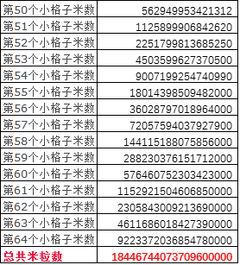

大家看最后一行，18446744073709600000这个数字是多少呢？1844亿亿，是不是没什么概念？没关系，我们来换算成重量。

1公斤麦子约4万粒。把1844亿亿换算成吨的话，约4611亿吨！

大家知道我们国家一年的粮食产量是多少吗？

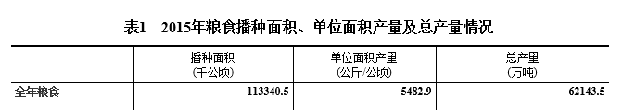

这是我国2015年全年粮食产量，一共是6.2亿吨。4611亿吨相当于我国744年的粮食总产量， 还真的是整个国家的粮食都不够啊。

这个棋盘故事里面，后一个格子是前一个的一倍。相当于就是收益率100%，所以，你要是听到什么投资一年翻好几倍的，肯定是骗人的。

从棋盘的故事，我们就能看出复利的神奇之处：在刚开始的时候复利效应是很微小的、不易察觉的，但当发展到一定阶段就会产生非常惊人的效果。

复利是指数型增长，好多宝宝说，我本金少，我去定投根本赚不到多少钱啊，但是需要一段时间，我们的资金就会呈指数增长，但是不开始，永远是0哦

大家都知道复利很牛逼，那么影响复利的因素有哪些？

第一个是本金啦，本金越多，最终收益越大，但是本金的影响其实没有那么大。

第二个因素，影响非常大，就是收益率，一年赚3%和一年赚10%，差别是显而易见的，我们在本金不多的情况下，就要努力提高自己的投资能力，提高自己的收益率啦。

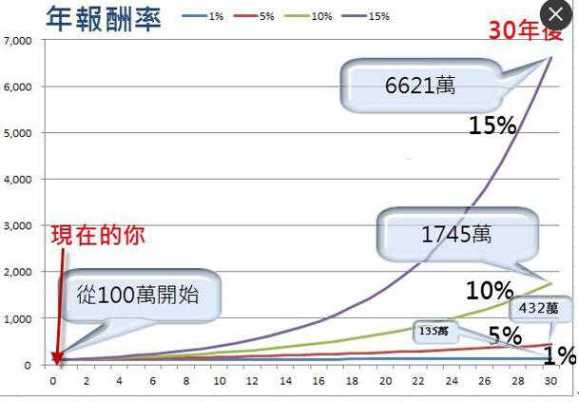

如上图所示，从100万开始，收益率5%、10%、15%，30年后的差异，大家应该都能从曲线就可以看到。

第三个因素其实影响更大，就是时间。年复利，和每天复利，后者要高很多，迭代的次数越多，复利威力越大，真是恨不得每一秒都在复利。

相信大多数普通人是依赖工资结余进行投资的。而我们年轻时可能犯的最大的错误就是，总想着还有明天，想把一切责任都交给明天的自己。

看过晨读《投资起步晚5年，赶上需要1.5倍的汗水+时间》的同学就知道22岁、27岁、32岁开始投资的人到底有多大区别。不知道的，赶紧补看文章。

复利有正向的影响，也会有反向的影响。

你可能要问，反向的影响是什么呢？很简单，通货膨胀啊。

我们的资产一直在被通胀吞噬着，还是用最典型的例子来说明，90年代的万元户是有钱人，现在只有一万元就是扶贫对象。

重点：你推迟投资的每一天，通货膨胀都会发挥复利的反向作用，你与别人的差距也会越来越大。

很多年轻人说，我没钱理财，错！年轻人最大的资本就是时间。20岁的100块，和30岁的100块能一样么？20岁的100块可以积累10年的复利，越早开始越轻松。

再拿准备养老金为例



如果从年轻的时候就开始，其实是很轻松的。等到到了40岁，50岁的时候，再想着准备养老金，那就很吃力了。

复利仅仅体现在投资么，不，我认为复利是这个世界上最重要的法则，在很多地方都发挥着重要的作用。

就以身体健康做例子好了。你的每一次饮食，每一次锻炼，每一个与健康有关的选择，其实都是加在你健康上的复利因子，有正的，也有负的。

复利有什么特点？就是最开始毫无声息，后面就爆发了。请看这张图。

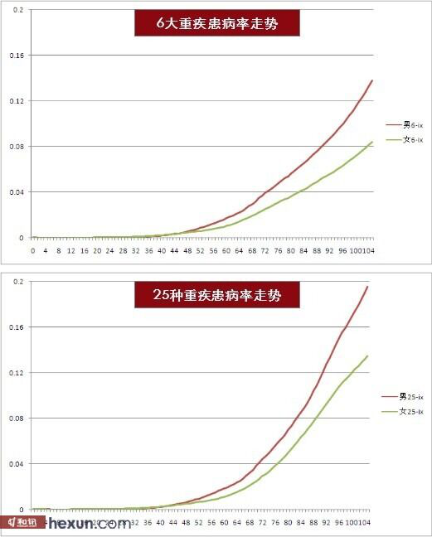

这个是常见重疾的发病率，是不是跟复利曲线一模一样的呢？一些作用在你身上对健康不利的因子，常年累月地，按照复利的规律影响你的健康，这就是为什么很多人，平时也很健康的，突然就垮了。

大部分年轻人很少有想到买保险的，觉得自己身体倍棒，因为他还在这个曲线的前面，不知道自己总归是会走到曲线后面的。

因此我在这里郑重提醒：大家既然来到了训练营，就要具备复利的思维，要有长远的眼光，一定要配置保险。

关于保险的坑，以及如何选择合适的保险，开营之后也会有相应的分享，大家不要着急。

投资、身体健康都是按照复利规律发展的。那么，人生呢？

今晚为什么要给大家讲复利这个话题呢？

首先提个问题：你们觉得投资到底是人生的选修课还是必修课？  
可能还有人会觉得这辈子有投资收益，会让生活过的更加轻松。如果没有投资，那么生活无非是艰难一些，过的累一些罢了……其实这个想法是错的  
 对于我们，尤其独生子女这一代人，投资不是选修课，而是你必须精通的一项技能，一项刚需技能！为什么要这么说呢？不懂投资难道就不能好好过日子了么？  
 恐怕对于生于国家计划生育政策下我们的这一代人……是这样的。如果不懂得投资，未来你的生活很可能寸步难行。  
 可能有人会问，你这么说是不是危言耸听了啊？我想说的是，并没有。如果你是独生子女，你的爱人也是独生子女，那么不好意思，很可能你真的就是最近一百年以来中年生活危机最严重的那一代人。  
那么家庭结构很可能是在人类历史上最最最特别的，是在如今最最最普遍的421家庭，或者422家庭。  
 什么是421或是422呢？就是上面四个老人，中间是独生子女一代的夫妻小两口，下面是一个孩子或者是二胎政策开放后的两个孩子。

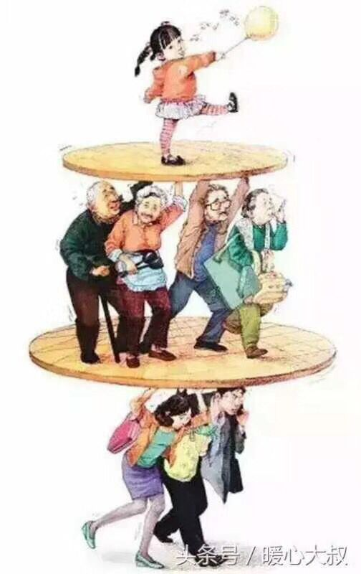  
用我听来的板栗的故事举个例子：  
 板栗的岳父做手术，需要切除胆囊（真的对于现代人来说，是个非常小的手术了）。为了照顾老人，他个人请假一个月。当然，这还是在他岳母身体不错的情况下~~岳母和他们小两口在医院足足折腾了一个月之久。  
 板栗的母亲做手术，还是比较中型的那种不太小的手术……板栗夫人怀孕照顾人不太方便，同样还是在他父亲身体还不错的情况下，他父亲请了两个月的假，而他请了一个月的假……  
 当听到他这段经历的时候，我突然意识到，对于十年后的我们来说，很可能当步入中年的那个时候，各种“身不由己”甚至会让我丧失掉依靠出卖自己时间（上班）去换取收入的机会！  
 这也是独生子女这一代人，共同需要面对的问题。以前像是“人口老龄化”这些词语，可能我们只会在一些新闻中听见，或者在大学的政治简答题上为了应付老师准备类似的答题材料。可是真的当我意识到自己身处中国这一代老龄化的社会环境之下，才真切的感觉到这个特殊的时代背景，对于我们每个身处其中的人带来的生活压力有多大。  
 我问自己一个问题：等到十年后因为需要照顾家庭，我没有大把时间去赚钱的时候，我依靠什么去支撑自己的家庭不出问题？思考良久，我发现我能做到的，只有依靠投资。当依靠出卖时间换取金钱的“主动收入”无法再有效的时候，我们这一代人能够仰仗的，可能真的就只有投资带来的“被动收入”了。  
  
巴菲特这句话应该改一下，如果你没有找到一个当你睡觉时还能赚钱的方法，未来你可能无钱可赚……  
  
不要把投资当做一个可有可无的选修课了。投资这件事在我看来是非常重要的必修课，真的会关系到你家庭未来十年到二十年的幸福。  
或者说，在你身边的人大部分觉得投资是选修课的时代。你看到了这个机会，你看透了这件事情，抓住了机会，你就会过得更好。所以为什么今晚会讲到复利，又为什么给大家讲板栗的故事。

你的每一个选择，都是作用在你人生上的复利因子，有正的，有负的。起初看不出来变化，就像棋盘里面第一格，第二格的麦粒。但是后面巨大的收获没有前面这第一格，第二格麦粒，又从何谈起呢？

每个人手上的机会和选择都是有限的，请珍惜你的每一个选择的机会，因为这在复利的作用下，将会影响你的一生

人通常都看不起，或者不在意微小的进步，其实，正是这些点点滴滴的进步，才能给你想要的未来。这个世界从来没有什么一步登天，所有的成就都是复利的力量，我相信复利的力量，也相信投资的必要性。

有的人说，我已经晚了，怎么办呢？那就要想办法利用复利来缩短差距。

要么你有足够的本金，要么你开始要比别人早。如果这两个都没有，那么你就只能提高自己的投资能力。

相对增加本金和趁早开始来说，我们已经错过了太多。那提高自己的收益率，才是我们可以快速赶超别人的方法。

为什么这么说呢？

我们来看看穷人与富人的差别：

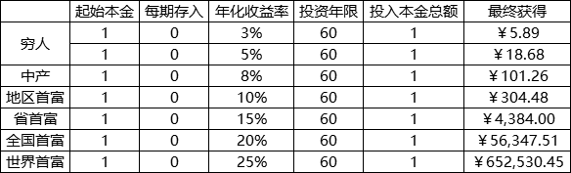

作为一般的普通人，如果你的投资收益率只有3%～5%，也就是余额宝和国债的收益率，那你这辈子大概率会成为一个穷人。有人说我就安贫乐道，但是也别忘了，贫贱夫妻百事哀。

如果你的收益率是8%，也就是债券的收益率。那你最多就是一个中产，中年危机最大的一群人就是中产。

如果你的收益率能达到10%及以上，那么恭喜你，你已经进入富人阶层。

可能有人觉得我说得有点夸张，我们来看一下各个国家的首富，他们的收益率。

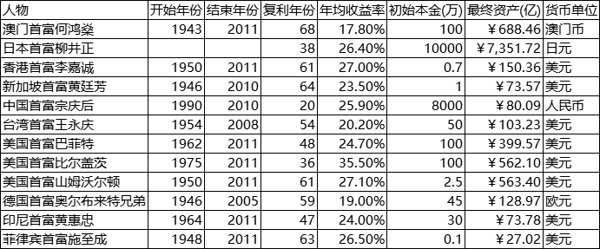

大家看一下他们的初始本金，菲律宾首富施至成的本金是最少的，只有0.1万，李嘉诚的本金也只有0.7万，但是这并不妨碍他们成为世界首富，所以，本金的影响并没有你想象地那么大。

这些世界首富身处各行各业，有零售业，有科技业，有开赌场的，也有投资的。收益率最高的是比尔盖茨，达到了35.5%，最低的是何鸿燊，只有17.8%。大部分都是20%～30%之间。

这些收益率不是很高吧，我们努努力，20%可能做不到，10%还是可以达到的吧。10%意味着什么呢？意味着地区首富！

穷人和中产为什么不能跨越阶层呢？因为他们懒，懒得学习，懒得行动，懒得努力。贫穷的原因很大一部分是因为懒惰。

他们虽然知道钱放在银行会贬值，会让通货膨胀吃掉，但是他们懒得行动，不愿意花费一些时间去改变自己，每天躺在舒适区，有天父母需要养老金，孩子需要一大笔教育金，自己生病需要一大笔钱的时候，难道只能怪自己穷吗？  
 来到训练营的小伙伴都是希望学会投资，最终能够财富自由的。 你是希望自己和家人成为富人还是穷人呢？就取决于你现在的决定。

其实复利没那么难理解，后面我们讲到基金的时候会给大家展示复利在基金上的最佳展现，以及它为什么可以使我们定投基金成为千万富翁。

最后送一句话给大家：种一棵树，最好的时间是在十年前，其次，就是现在！

今晚的分享结束了，谢谢大家